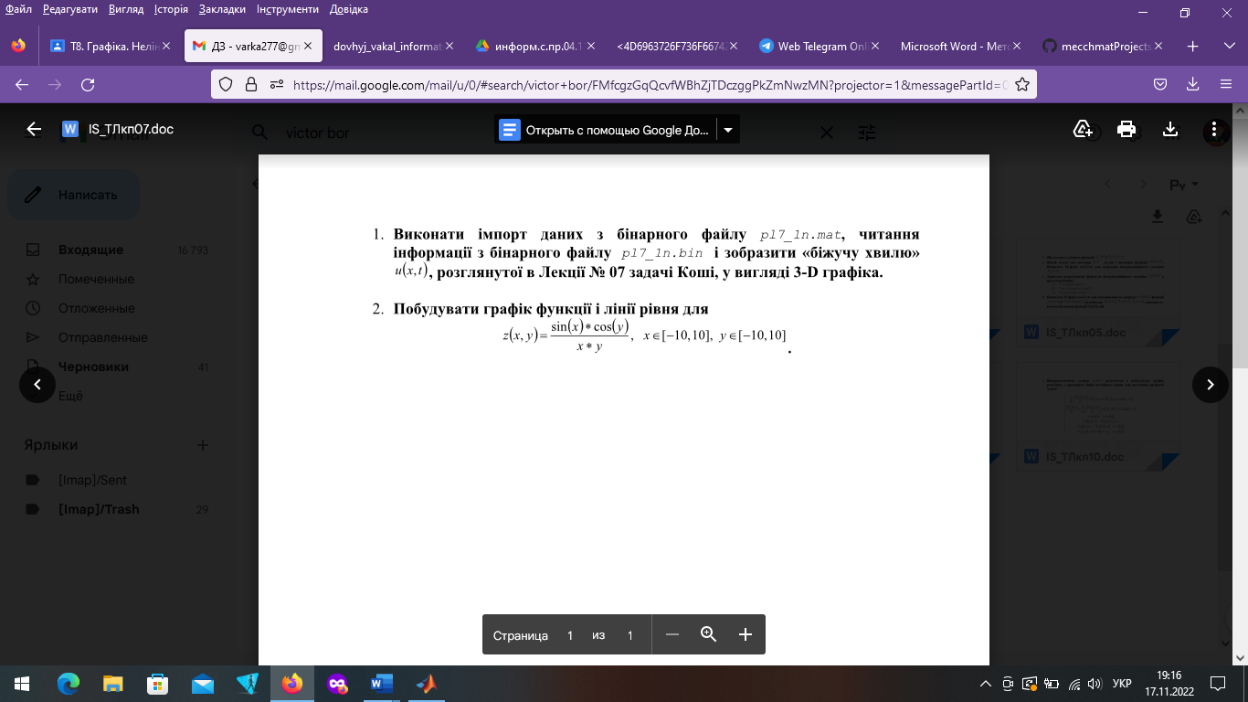

(Задача та код з лекції 7 книжки минулого року) Знайти для рівняння  розв’язок задачі Коші , де ,  і зобразити цей розв’язок («біжучу хвилю»).

*function f = F1(x)*

*% Профіль струни (t=0)*

*f = 0.5*(abs(x+1)+abs(x-1))-abs(x);*

*end*

*%% pl7_1.m*

*% Побудова графіка бігучої хвилі по нескінченній струні*

*clear all, close all, clc*

*% знаходимо загальний розв'язок:*

*maple('eq:=pdsolve(diff(u(x,t),t,t)-a^2*diff(u(x,t),x,x)=0, u(x,t))');*

*maple 'q2:=subs([_F1=F1,_F2=F1, a=2],eq)'; % виконуємо підстановки*

*u = maple('rhs(q2)'); % u - рядкового типу*

*U = @(x,t)eval(u);*

*x = linspace(-10,10,201); % задаємо діапазон зміни x*

*Ni = 51;*

*SNi1 = int2str(Ni/2); SNi2 = int2str(Ni); % номера «стоп-кадрів»*

*t = 0; tay = 0.1;*

*for i = 1:Ni % номер кадра анімації*

*y = U(x,t);*

*plot(x,y,'LineWidth',2); axis([x(1),x(end), -0.5, 2.2]), grid on*

*legend(strcat('u(x,',num2str(t),')'))*

*M(i) = getframe; % зберігаємо графік в масиві кадрів*

*switch int2str(i)*

*case {'1',SNi1,SNi2}*

*pause*

*end*

*t = t+tay;*

*end*

*movie(M); % анімація*

fread – читає інформацію з бінарного файлу.

import – імпортує дані з нашого файлу.



*Clc, clear all, close all*

*x = -10:.10:10;*

*y = x;*

*[X,Y]=meshgrid(x)*

*Z =(sin(x).*cos(y)) / (x*y);*

*mesh(X,Y,Z)*

*title(‘поверхня Z =(sin(x).*cos(y))/(x*y)’)*

|  |  |
| --- | --- |
| *contour* | Зображення ліній рівня для тривимірної поверхні |
| *contour3* | Зображення тривимірних ліній рівня |

*contour(X,Y,Z)*